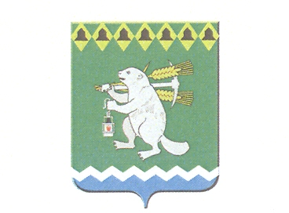

Дума Артемовского городского округа
созыв
___ заседание

РЕШЕНИЕ

от №

Об утверждении Положения о муниципальном контроле в области использования и охраны особо охраняемых природных территорий местного значения

В соответствии с Федеральным законом от 31 июля 2020 года № 248-ФЗ «О государственном контроле (надзоре) и муниципальном контроле в Российской Федерации», принимая во внимание типовое положение, направленное письмом Министерства экономики и территориального развития Свердловской области от 09.07.2021 № 09-01-81/3815, руководствуясь статьями 22, 23 Устава Артемовского городского округа, Дума Артемовского городского округа
РЕШИЛА:
1. Утвердить Положение о муниципальном контроле в области использования и охраны особо охраняемых природных территорий местного значения (Приложение).
2. Настоящее решение вступает в силу с 01 января 2022 года.
3. Опубликовать настоящее решение в газете «Артемовский рабочий», разместить на Официальном портале правовой информации Артемовского городского округа (www.артемовский-право.рф) и на официальном сайте Думы Артемовского городского округа в информационно-телекоммуникационной сети «Интернет».
4. Контроль исполнения настоящего решения возложить на постоянную комиссию по вопросам местного самоуправления, нормотворчеству и регламенту (Угланов М.А.).

Председатель  Думы Артемовского городского округа |  | Глава  Артемовского городского округа
В.С. Арсенов |  | К.М. Трофимов

